Nouvelle table :
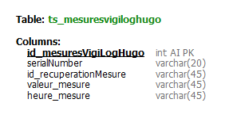

Mettre un index sur ts_mesure.sonde_numero_serie

Ajout dans t_lieu : id_type_lieu(int), notification_active(boolean), dateHeure_reactivation_alarme(datetime)
Ajout d’une table t_types_lieux :
- id_type_lieu
- nom_type_lieu

